SPECIFICATION

DOCUMENT

Of

**SportyShoes**

A Spring Boot Web Application

--------------------------------------------------------------------------------------------------------------------------------------

>>> Developer : SAI KRISHNA CHENNAKESAVULA

>>> Developer Email : [chsaikrishna6489@gmail.com](mailto:chsaikrishna6489@gmail.com)

>>> Designation : Full stack JAVA developer

--------------------------------------------------------------------------------------------------------------------------------------

**INDEX**

**1 PROJECT DETAILS 3**

* 1. Developer Details
  2. Project Specifications
  3. Product Capabilities

**2 APPEARANACE AND USER INTERACTION 4**

**3 ALGORITHM OF APPLICATION 13**

**4 FLOW CHART 16**

**6 GITHUB LINK 23**

**7 CORE CONCEPTS USED 23**

**DEVELOPER DETAILS:**

--------------------------------------------------------------------------------------------------------------------------

>>> Developer : Sai Krishna Chennakesavula

>>> Developer Email : [chsaikrishna6489@gmail.com](mailto:chsaikrishna6489@gmail.com)

>>> Designation : Full Stack Java Developer

--------------------------------------------------------------------------------------------------------------------------

**PROJECT DETAILS:**

--------------------------------------------------------------------------------------------------------------------------

>>> Project Name : SportyShoes

>>> Project Type : Web Application

>>> Project Concept : Sport shoes Booking System

>>> Language Used: JAVA 8, HTML, CSS

>>> Methodology Used : Agile Scrum

>>> Project Duration : 2 Weeks

>>> Project Started : 13-12-2020

>>> Project Submitted : 27-12-2020

>>> Software used : Eclipse

>>>Technologies used : SPRING BOOT , MYSQL, Hibernate

--------------------------------------------------------------------------------------------------------------------------

**PRODUCT’S CAPABILITIES:**

--------------------------------------------------------------------------------------------------------------------------

>>> User can buy a product(shoe).

>>> User can register and login to view previous booking history.

>>> Admin can view the master list of products and can edit and delete them.

>>> Admin can view the master list of category and can add and delete them.

>>> Admin can view the master list of users.

**APPEARANCE AND USER INTERACTION**

**The flow of web application is shown below:**

**Step 1:**  Below is the welcome page of the website.

1. In the header, we can see the logo of the website, login/signup and Admin login buttons.
2. Below the header section, we can add items by clicking Add to cart button.

*********************************************************************************************************

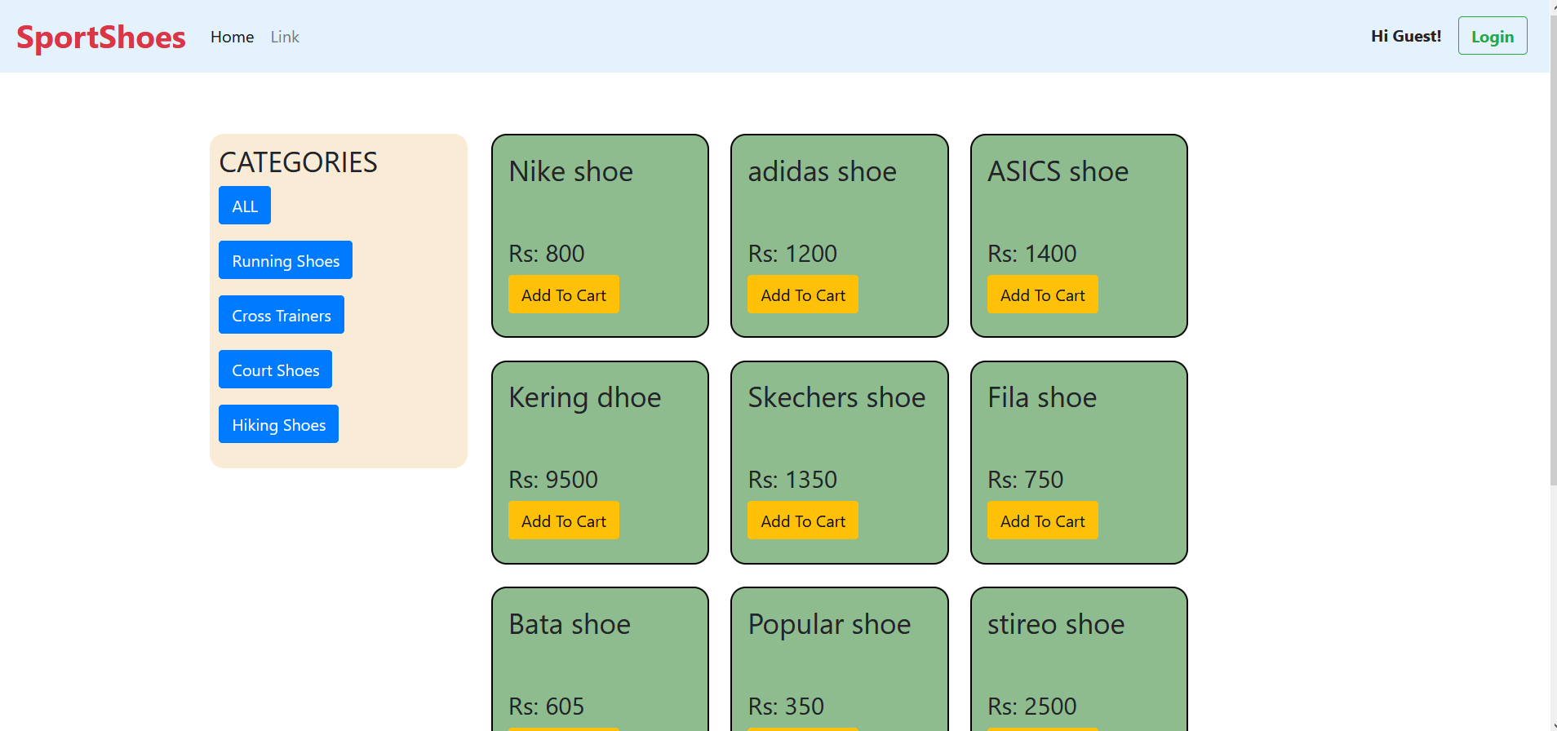

*********************************************************************************************************

**Step 2:** When we enter login\signup page, the below page is displayed.

*********************************************************************************************************

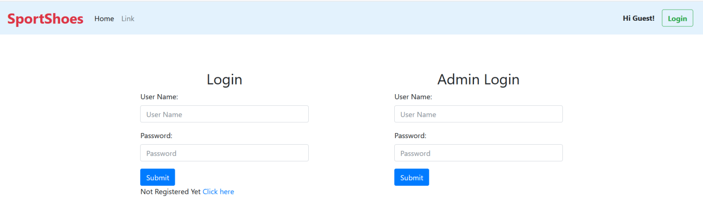

*********************************************************************************************************

**Step 3: ADMIN:** When we enter admin page, the below page is displayed.

1. In admin login, admin has the prefixed username 'admin' and password ‘admin’.

*********************************************************************************************************

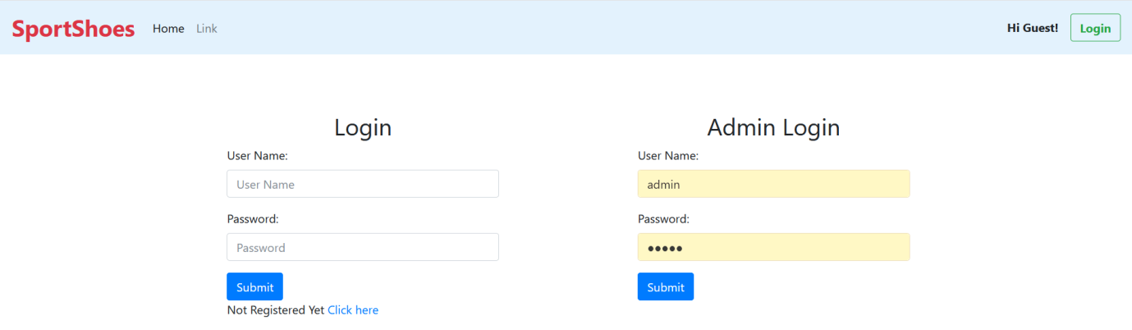

*********************************************************************************************************

**Step 4:** After admin logged in, it redirects to Admin Dashboard.

1. In Admin Dashboard, admin can view Setup products, setup product categories, browse members, purchase report, change password and logout.

*********************************************************************************************************

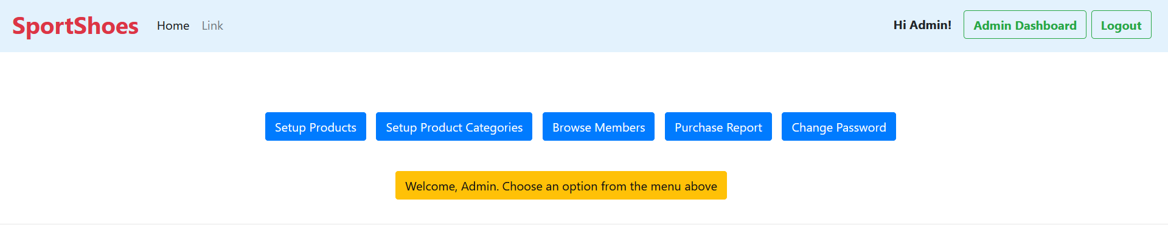

*********************************************************************************************************

**Step 5:** By entering the Setup products, admin can view all available products.

1. The admin can delete, edit product or add new product.

*********************************************************************************************************

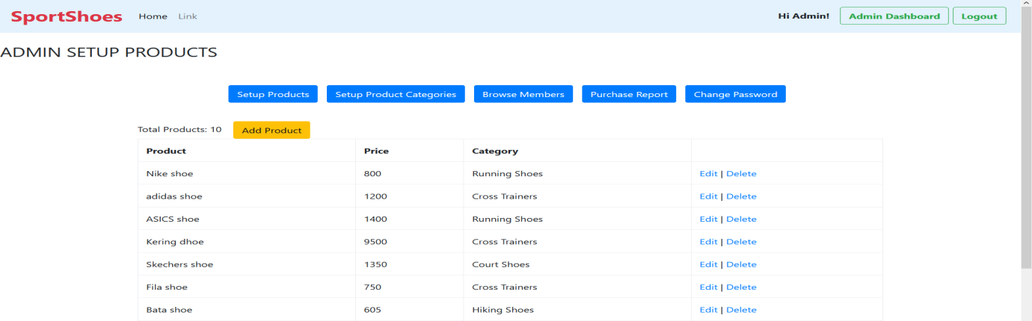

*********************************************************************************************************

**Step 6:** The admin can add new product by filling the below details.

*********************************************************************************************************

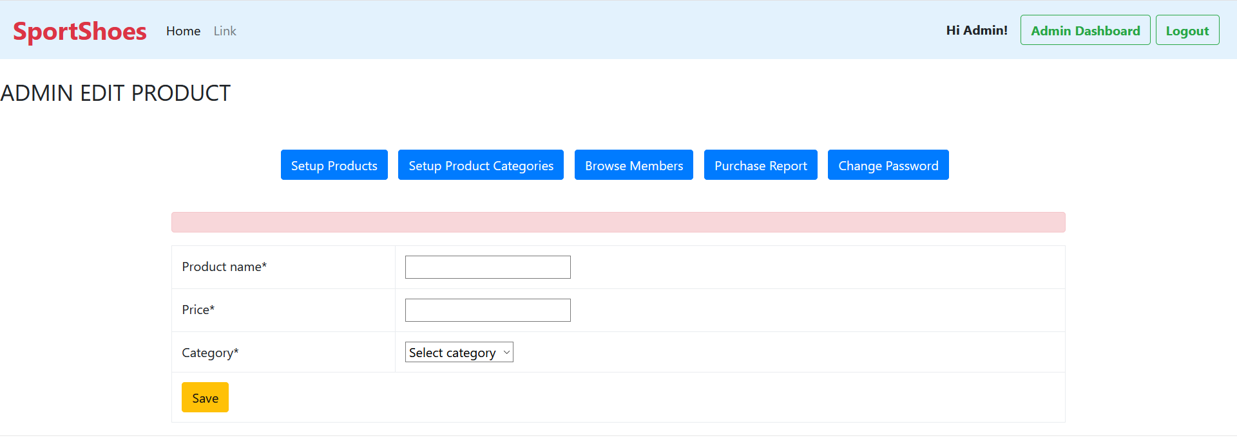

*********************************************************************************************************

**Step 7:** The admin can edit the Product details in the EDIT page.

*********************************************************************************************************



*********************************************************************************************************

**Step 8:** By entering the setup product categories, admin can view all available categories.

1. The admin can add, edit or delete the categories.

*********************************************************************************************************

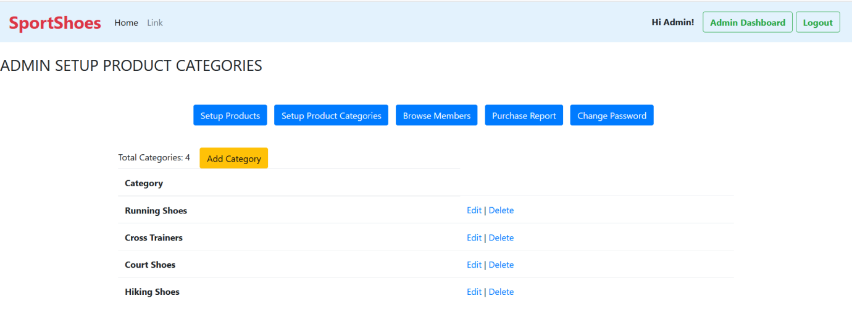

*********************************************************************************************************

**Step 9:** The admin can add new categories by filling the below details.

*********************************************************************************************************

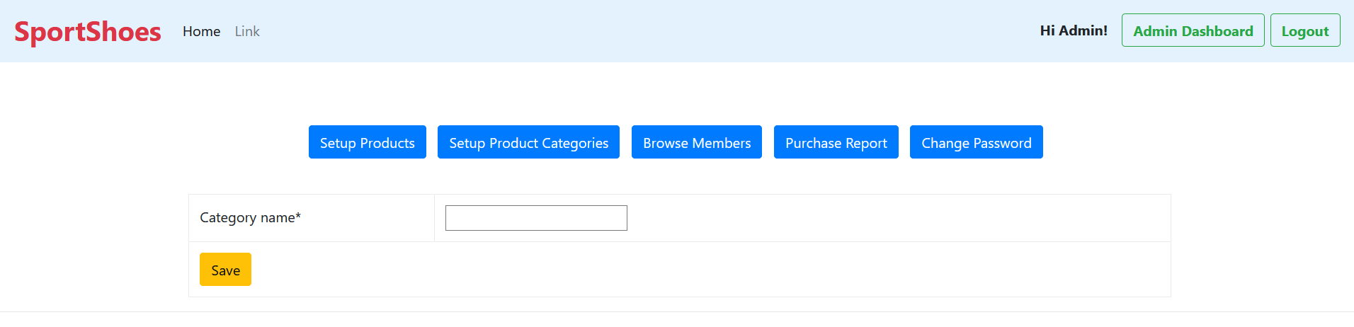

*********************************************************************************************************

**Step 10:** The admin can edit the Product category details in the EDIT page.

*********************************************************************************************************



*********************************************************************************************************

**Step 11:** By entering the browse members, admin can view all users details.

*********************************************************************************************************

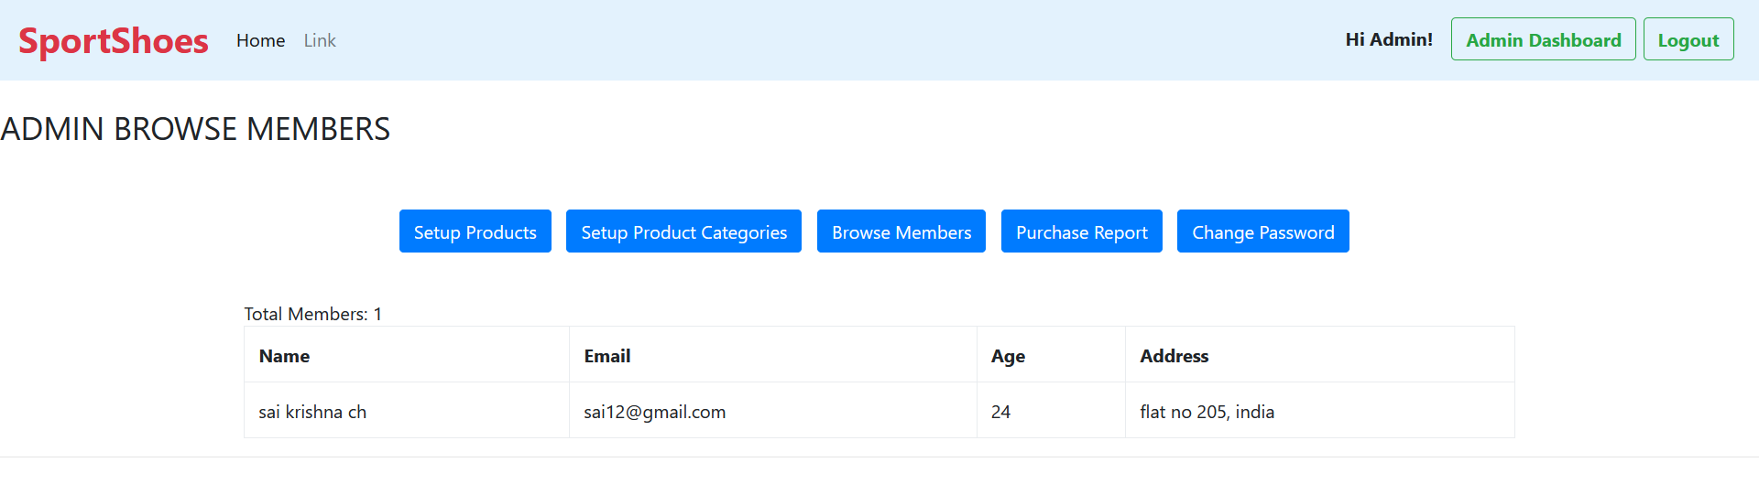

**Step 12:** The admin can change the password by entering the new password.

*********************************************************************************************************

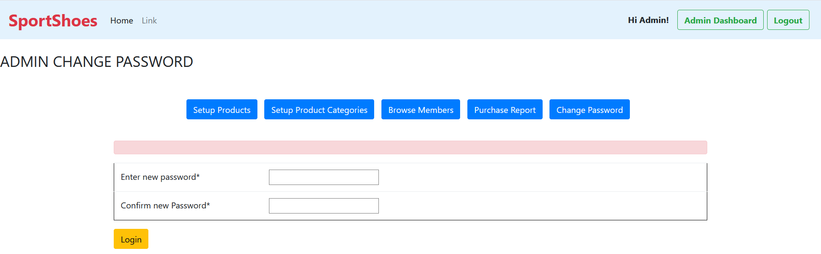

*********************************************************************************************************

**Step 13:** By entering the purchase report, admin can view total orders details.

*********************************************************************************************************

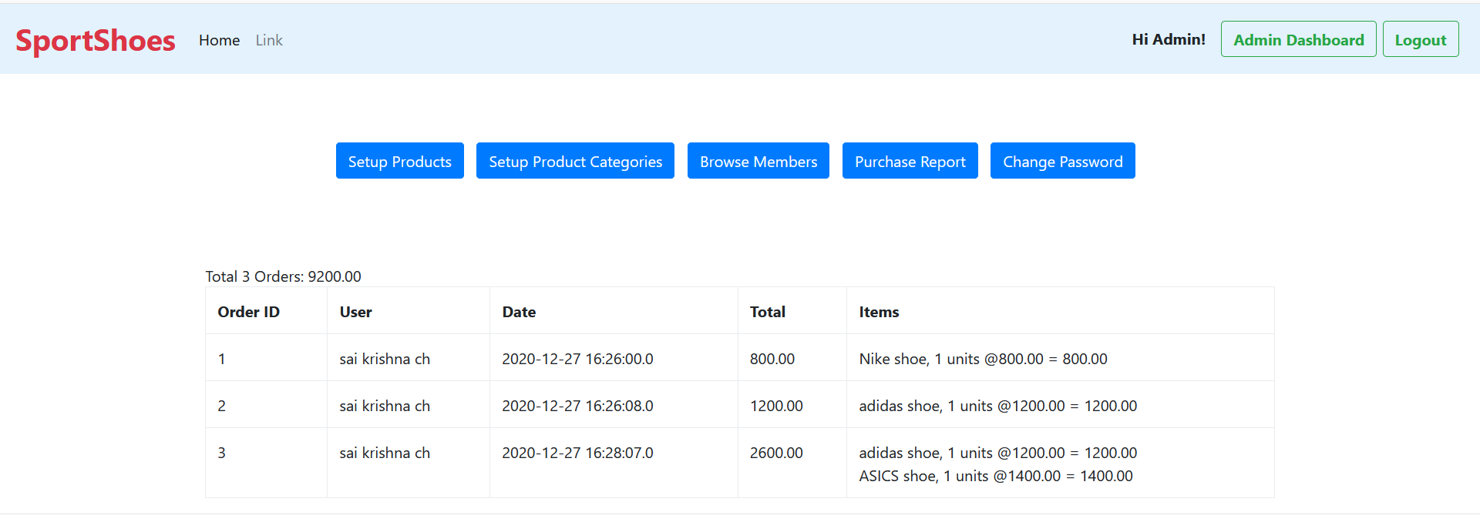

*********************************************************************************************************

**Step 14:**  **USER LOGIN\SIGNUP:**

  In the user login, first the user needs to register in the website.

*********************************************************************************************************

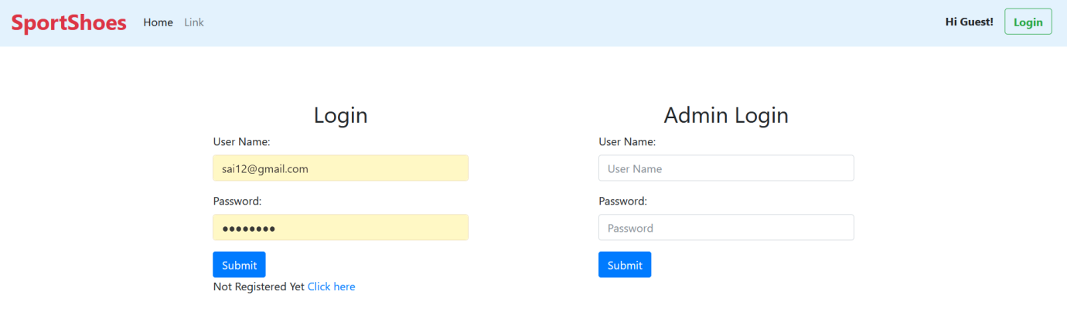

*********************************************************************************************************

**Step 15:** By clicking the ‘signup’ button, the below signup form will be displayed.

*********************************************************************************************************

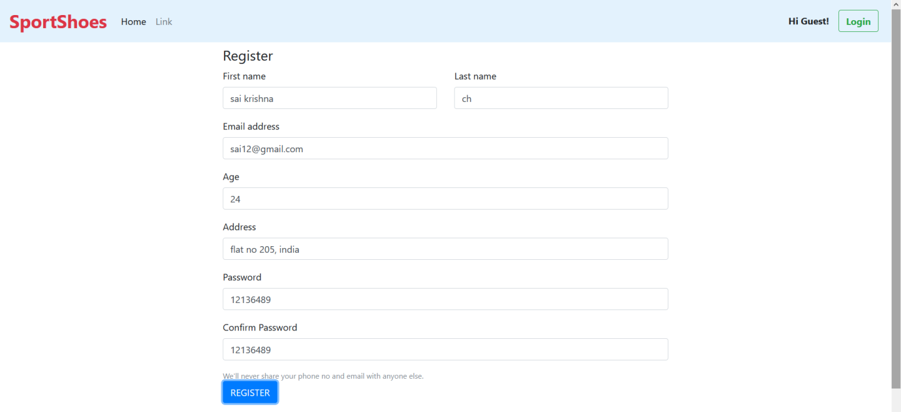

*********************************************************************************************************

**Step 16:** After user registers, it redirects to login page and displays ‘user registered successfully’.

*********************************************************************************************************

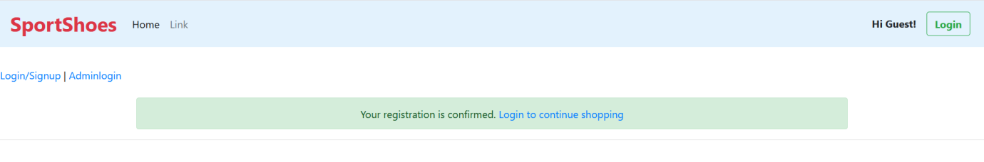

*********************************************************************************************************

**Step 17:** After user login, it redirects to the User Dashboard.

1. In User Dashboard, user can view Cart, Edit profile, your orders.

*********************************************************************************************************

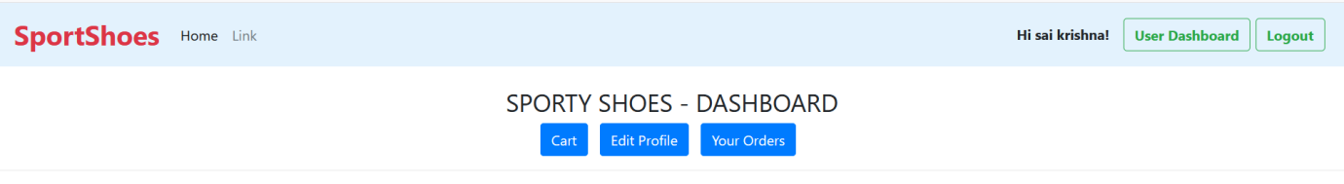

*********************************************************************************************************

**Step 18:** By entering the cart, user can view all cart items.

*********************************************************************************************************

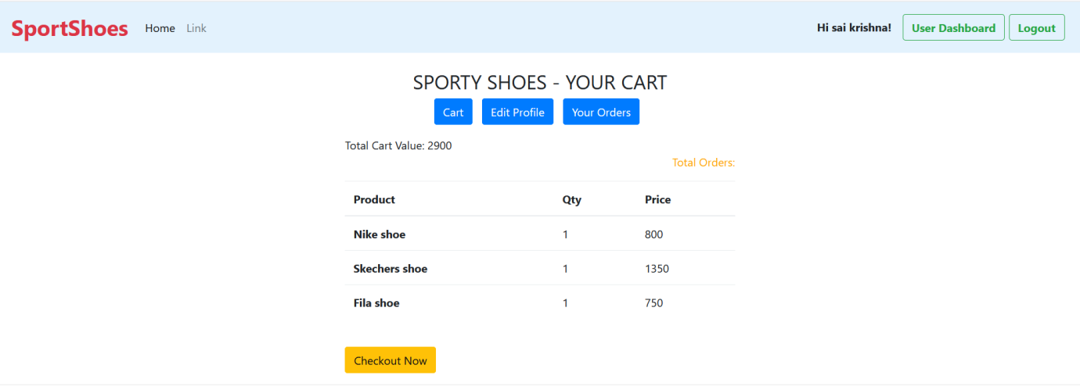

*********************************************************************************************************

**Step 19:** By entering Edit profile, user can edit by filling the below details.

*********************************************************************************************************

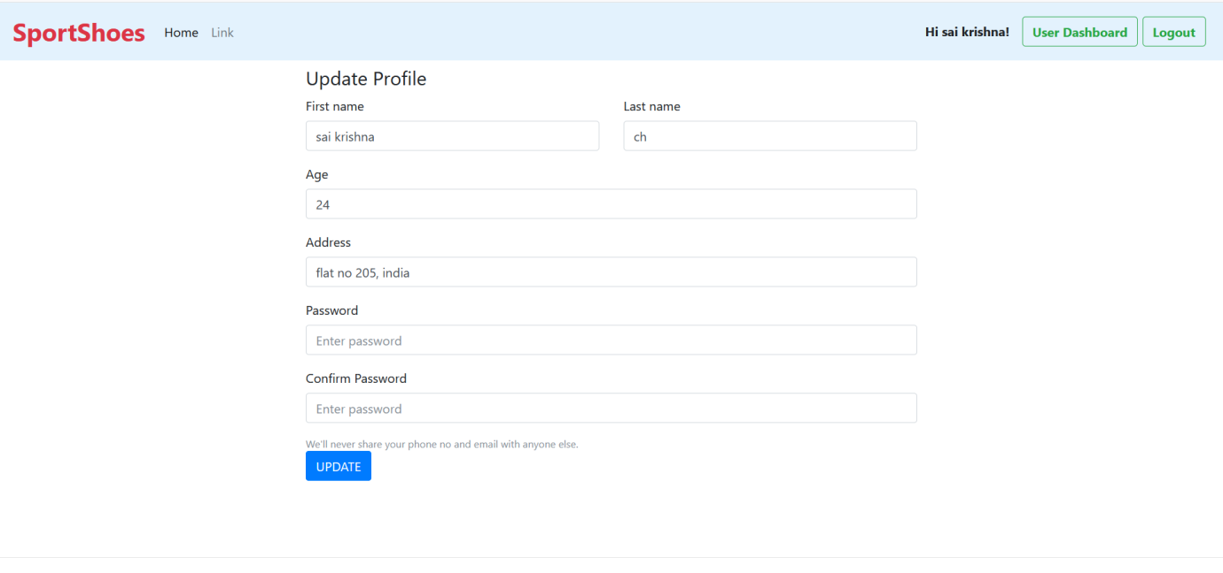

*********************************************************************************************************

**Step 20:** By entering your orders, user can view all orders.

*********************************************************************************************************

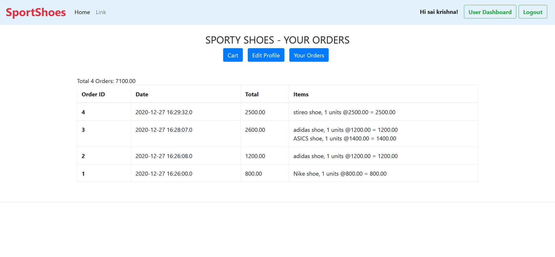

*********************************************************************************************************

**Step 21:** **ADD TO CART:**

To add items to the cart, the user need click ‘add to cart’ button in the homepage.

*********************************************************************************************************



*********************************************************************************************************

**Step 22:** By clicking ‘Add to cart’ button, the page redirects to login page.

1. If user is a not logged in user, the user needs to login.

*********************************************************************************************************



*********************************************************************************************************

**Step 23:** If user is a logged in user, redirects to user dashboard page

*********************************************************************************************************



*********************************************************************************************************

**Step 25:** After checkout, total cart details are displayed.

*********************************************************************************************************

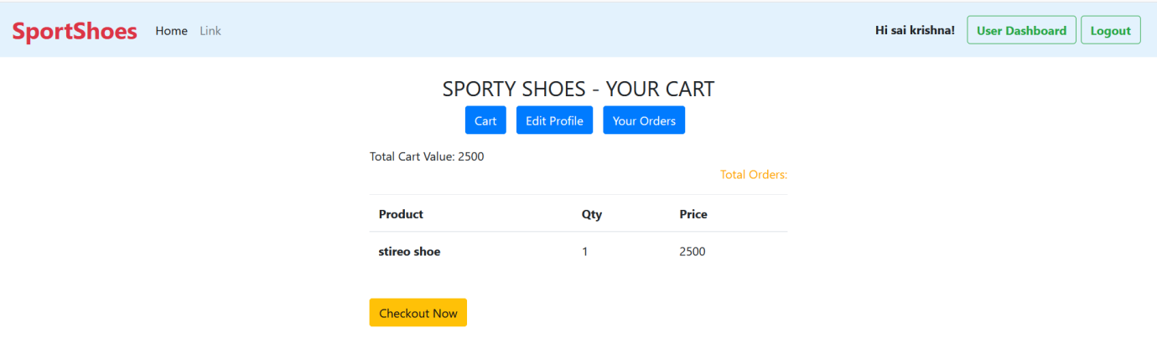

*********************************************************************************************************

**Step 26:** **:** After submitting, payment page will be displayed.

*********************************************************************************************************

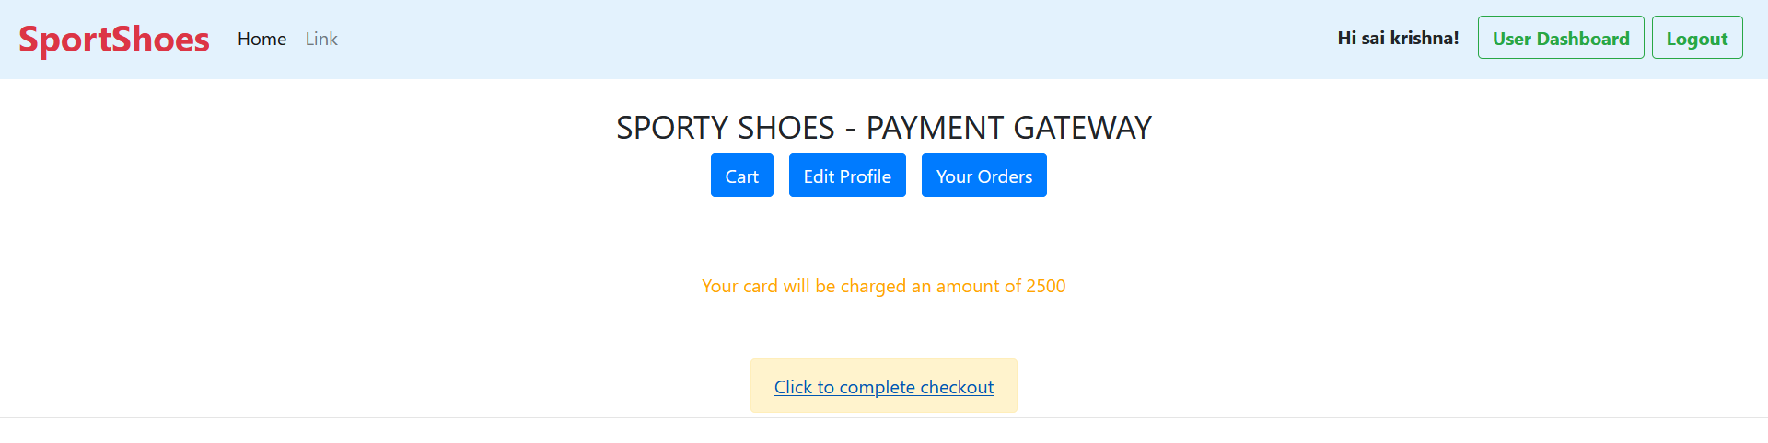

*********************************************************************************************************

**Step 27:** After submitting payment details, payment details page will be displayed and asks to complete checkout.

*********************************************************************************************************

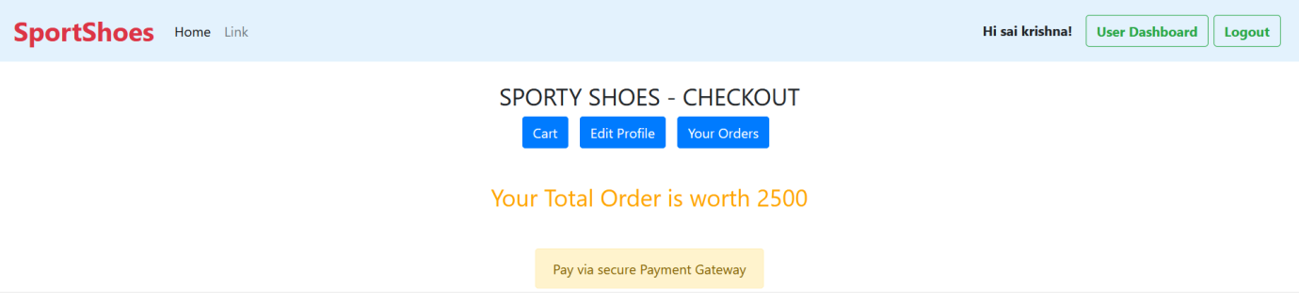

*********************************************************************************************************

**Step 28:** By clicking complete checkout, order placed successfully page will be displayed along with details.

*********************************************************************************************************

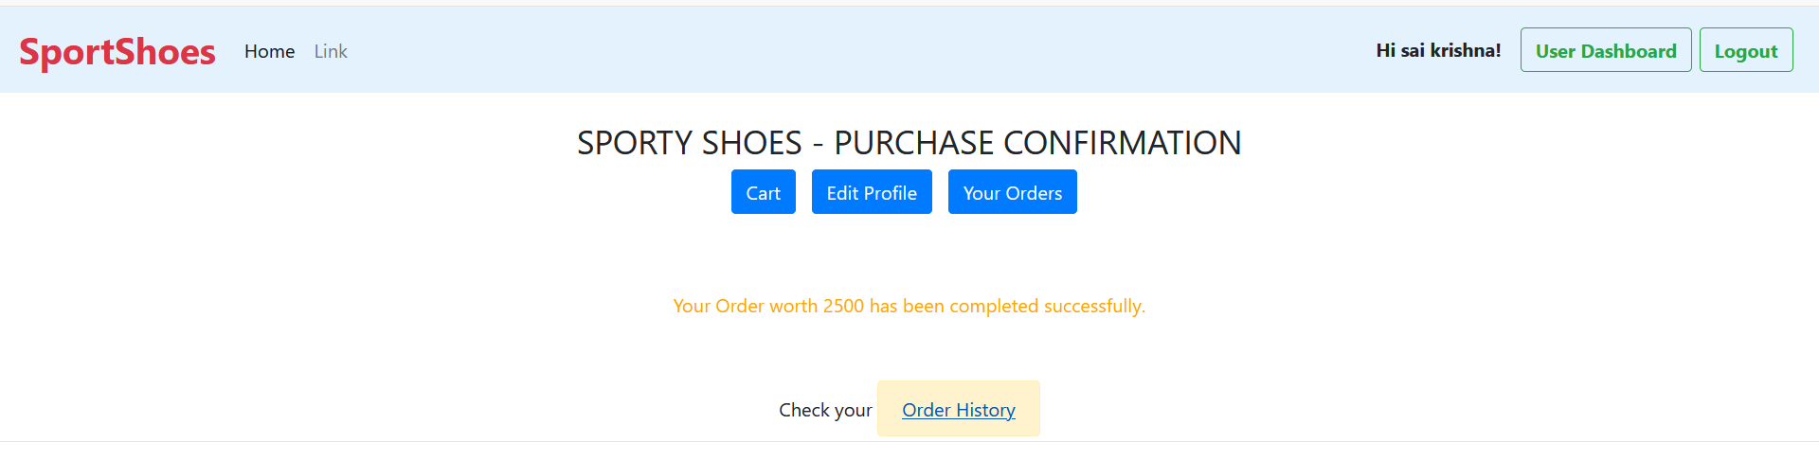

*********************************************************************************************************

**ALGORITHM OF APPLICATION**

Step-1: START

Step-2: DISPLAYS welcome page

Step-3: DISPLAYS login

DISPLAYS Products

Step-4:

Step-4.1: IF Admin then, GO TO Step-5

Step-4.3: IF new users then, GO TO Step-14

Step-5: CLICK admin login DISPLAYS admin login form

Step-6: INSERT admin details

Step-7: CLICK admin login

Step-8: DISPLAYS admin Dashboard

Step-8.1: To VIEW Setup Product page, GOTO step-9

Step-8.2: To VIEW Setup Product Categories page, GOTO step-10

Step-8.3: To VIEW Browse members page, GOTO step-11

Step-8.4: To VIEW Purchase Report page, GOTO step-12

Step-8.5: TO change password, GOTO step-13

Step-8.6: To Logout, GOTO step-29

Step-9: DISPLAYS total Products

Step-9.1: To ADD Product, CLICK Add Product

Step-9.2: To EDIT Product, CLICK EDIT

Step-9.3: To DELETE Product, CLICK Delete

Step-9.4: GOTO step-8

Step-10: DISPLAYS total Product Categories

Step-10.1: To ADD Categories, CLICK Add Category

Step-10.2: To EDIT Categories, CLICK EDIT

Step-10.3: To DELETE Categories, CLICK Delete

Step-10.4: GOTO step-8

Step-11: DISPLAYS users details, GOTO Step-8

Step-12: DISPLAYS Purchase Report, GOTO Step-8

Step-13: Step-13.1: ENTER new password

Step-13.2: SUBMIT password

Step-13.3: GOTO step-8

Step-14:

Step-14.1: TO Signup, GO TO Step - 15

Step-14.2: TO add items to cart, GO TO Step - 16

Step-15: CLICK Signup

Step-15.1: DISPLAYS registration form

Step-15.2: FILL the form

Step-15.3: SUBMIT the form

Step-15.4: GOTO Step -14

Step-16: DISPLAYS welcome page

Step-17: CLICK Add to cart

Step-18: DISPLAYS user login form

Step-19: CHECKS if user logged in

Step-19.1: IF user not logged in then, GO TO Step - 20

Step-19.2: IF user logged in then, GO TO Step - 21

Step-20: SUBMIT user details

Step-21: DISPLAYS booking and payment form

Step-22: FILL the details

Step-23: SUBMIT the details

Step-24: DISPLAYS order placed successful page

Step-25:

Step-25.1: TO VIEW Dashboard, GO TO Step - 37

Step-25.2: TO LOGOUT, GO TO Step - 29

Step-27: DISPLAYS user Dashboard page

Step-29: Logout

Step-30: Stop

**FLOW CHART**

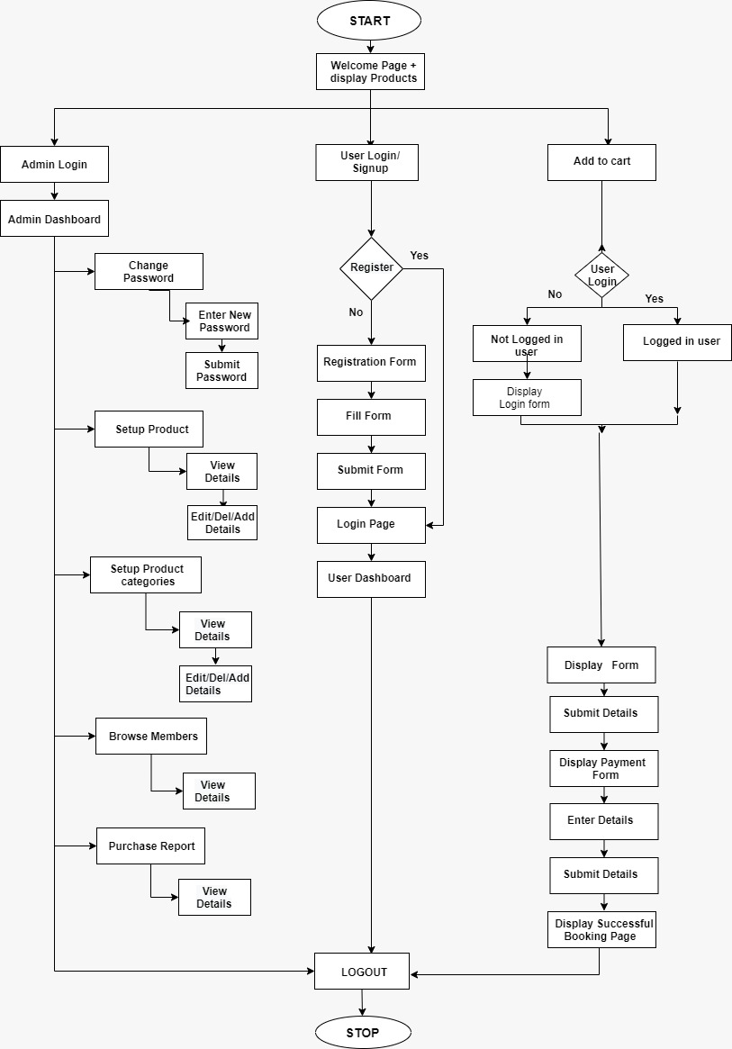

**TASKS ACHIEVED:** Created JSP pages for

1) Welcome page which displays products

2) Login page for admin and user 3) Dashboard page for admin and user

4) Signup form for user registration 5) Admin page and user page

6) Admin change password 7) Booking history of user 8) User details form

9) Guest user 10) Booking and payment page for book and payment

11) Success page for successfully 12) Logout page

**GITHUB LINK:**

**https://github.com/saikrishna6489/simplephase3.git**

**CONCEPTS USED:**

SPRING BOOT

HIBERNATE

INHERITENCE

JSP

JSTL TAGS

ENCAPSULATION

EXCEPTION HANDLING

COLLECTIONS

SORTING

HASHMAP

MODELMAP